|  |
| --- |
| **INFORME TÈCNIC D’EXECUCIÓ D’ACTUACIONS PER CONTRACTE MENOR** |

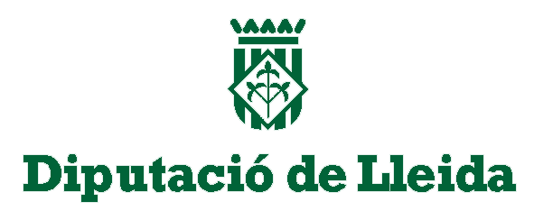

|  |
| --- |
| **PLA D’ASSISTÈNCIA I COOPERACIÓ**  *(Marqueu el Pla al que pertany l’ajunt que es justifica)* |
| **PLA DE LA DIPUTACIÓ DE LLEIDA PER AL FINANÇAMENT D’INVERSIONS EN MATÈRIA DE SALUT ALS AJUNTAMENTS I EMD’s DEL TERRITORI DE LLEIDA, ANUALITATS 2023, 2024 I 2025.** |

|  |  |  |  |
| --- | --- | --- | --- |
| **Beneficiari** | | | |
| Entitat: | | NIF: | |
| Adreça: | | Població: | |
| CP: | Telèfon: | Comarca: | |
| Persona de contacte per al seguiment de l’expedient: | | | |
| E-mail: | | | Telèfon: |

|  |  |
| --- | --- |
| **Actuació subvencionada** | |
| Resolució d’atorgament definitiu [1] : | |
| Títol de l’actuació: | |
| Cost de l’actuació [2]:       € | Import de la subvenció:       € |
| Anualitat: | Codi expedient: |

|  |
| --- |
| **Fiscalització tècnica** |
| **Primer**.- Que l’execució material de les obres ressenyades han estat realitzades donant compliment a l’objecte de la subvenció atorgada.  **Segon** Que l’import acumulat de la/les factura/es d’obra aprovada/es s’eleva a       €.  **Tercer**.- Que les obres es troben acabades i en condicions de posar-les en servei. |

|  |
| --- |
| **Informació bàsica sobre protecció de dades:** |
| **Tractament**: Gestió de subvencions.  **Responsable del tractament**: [diputació@diputaciolleida.cat](mailto:diputació@diputaciolleida.cat).  **Delegat de protecció de dades**: [dpd@diputaciolleida.cat](mailto:dpd@diputaciolleida.cat)  **Finalitat**: El compliment del disposat a la legislació general de subvencions i a la de transparència i bon govern.  **Legitimació**: Exercici de poders públics.  **Destinataris**: - A la resta de sol·licitants o els seus representants legals; als membres de la corporació que ho sol·licitin; als jutjats i tribunals, per als efectes de resolució dels recursos judicials que es pugin interposar; al Ministeri fiscal, al Síndic de Greuges i al Síndic de Comptes, , en tant que sigui necessari per a l’exercici de les seves funcions; a les persones que ho demanin acollint-se al que disposa la Llei 19/2014, de 29 de desembre, de transparència, accés a la informació pública i bon govern; a l’Agencia  Estatal  d´Administració  Tributaria, a la  Tresoreria General de la Seguretat Social, a l’Organisme Autònom de Gestió i Recaptació de Tributs Locals per tal d’acreditar estar al corrent en el compliment de les seves obligacions; a la Base de Dades Nacional de Subvencions, en tant que Sistema Nacional d’Informació de Subvencions; al Butlletí Oficial de la Província de Lleida i al Web corporatiu, a la Seu Electrònica i al Portal de Transparència de la Diputació de Lleida. No hi ha previstes transferències  internacionals de les dades.  **Drets**: Drets d'accés a les seves dades, així com també a la seva rectificació. També podrà demanar l’oposició, limitació del tractament, la portabilitat de les dades i la supressió.  He llegit la informació bàsica sobre protecció de dades i autoritzo el seu tractament de les dades. |

A la data de la signatura electrònica.

El/La responsable

(Càrrec)

1. Òrgan i data de la resolució d’atorgament definitiu.
2. Pressupost de l’actuació per a la qual es concedeix la subvenció.